岩手県野田村の支援・交流活動報告（２０１６年１月２３日）

2016年になって初めての定期便は、南浜地区でのキムチ作り講習会、野田中学校仮設集会場での交流茶話会、そしてのんちゃんの隠れ家運営の小中学生向けの学習支援ボランティアの3本柱でした。今回は、一般市民の方11名、「復興論」受講者の学生さん17名、事務局3名がボランティアとして参加したほかに、東奥日報の記者さん2名が取材のため同行されました。
7時15分に弘大正門前をバスが出発しました。今年は雪は降らないのかなと思っていましたが、そうは問屋が卸しませんね。高速を降りた道の駅おりつめで、念のため、後輪タイヤにチェーンを捲きました。バスがチェーンを捲くのを見るのは初めてでした。
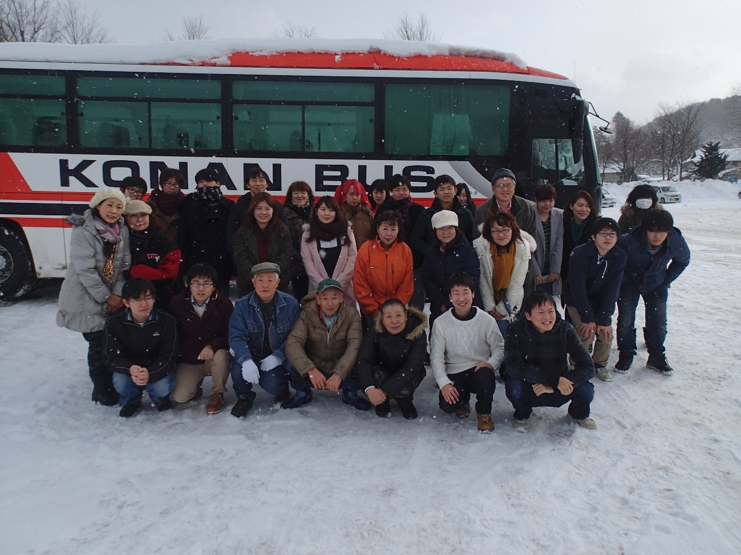
10時45分頃に野田村に到着し、野田村総合センター、野田中学校応急仮設住宅集会所、南浜地区コミュニティーセンターと回っていただき、参加者に降車してもらいました。毎度のことではありますが、運転手さんありがとうございます。
私は南浜地区コミュニティーセンターでのキムチ作り講習会に参加しました。到着したら、ご飯やもずく入りの味噌汁、海藻、お漬け物が用意されており、温かくもてなして下さいました。基本的に地元産だそうですが、塩分をできるだけ使わず、素材の新鮮さが健康的でした。

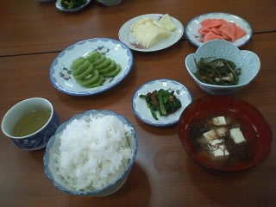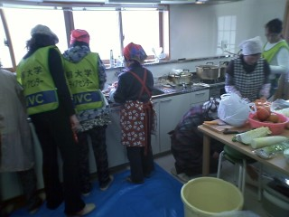皆で食事をいただいた後、金さんが講師となり、キムチの作り方講習会が始まりました。

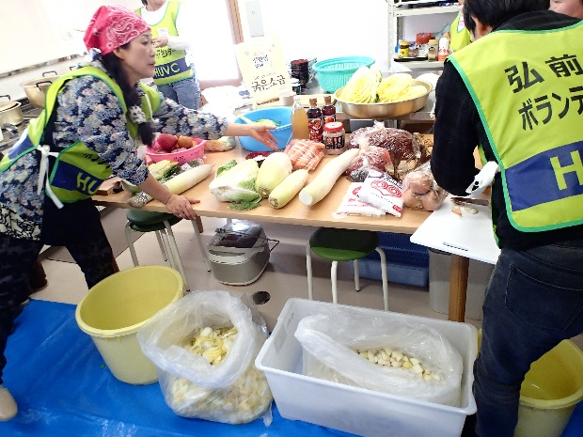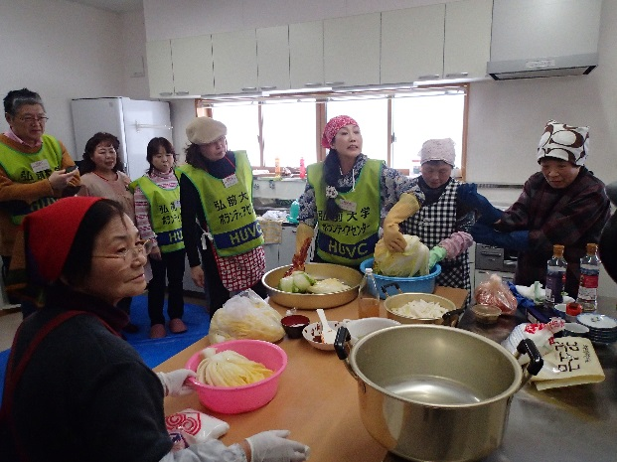キムチを本格的に作る場合は少なくとも2日間かかるそうです（数年間かけて仕込む場合もあるそうです）。裏技としてリンゴを入れたり、薬味を白菜に美味しく漬け込ませる方法などは初めて見ました。味見を沢山しましたが、当分の間、スーパーの安いキムチは食べられません。参加された市民の感想によると、包丁の切り方など同じ作業を共にすることで、笑いながら交流できたのが良かったとのことです。私も南浜の皆様はとても温かいなと感じました。
野田中学校仮設集会場では、午前中は、東奥日報の取材も兼ねながら、被災時のお話を聞きました。事務局として引率した垣内さんは、普段から避難訓練に参加していたため、震災当日は体が勝手に動き、避難することができたというお話が印象に残ったそうです。午後は、手芸クラブの活動場所である仮設住宅の一部を見学させていただきました。垣内さんは、床が冷たく壁が薄く、数年にわたって居住することの大変さを実感したそうです。その後、通路のアイスバーンを砕く雪かき作業を行いました。
学習支援ボランティアには、事務局の長尾さんが久しぶりに参加しました。今回は子どもたちの数は少なかったそうですが、今回も子ども達からパワーをいただきました。
各会場を順次バスに拾っていただき、15時すぎに野田村南浜地区コミュニティーセンターを出発し、19時前に大学正門に到着し解散しました。
今回も、大平さんをはじめとする村の社会福祉協議会の皆様にお世話になりました。深く御礼申し上げます。
文責：河合正雄

